[Obchodní akademie, Vyšší odborná škola a Jazyková škola s právem státní jazykové zkoušky Uherské Hradiště](https://www.oauh.cz/)



**POLOLETNÍ PRÁCE**

**JUMP GAME**

Obsah

Obchodní akademie, Vyšší odborná škola a Jazyková škola s právem státní jazykové zkoušky Uherské Hradiště 1

Úvod 5

1. Uživatelská dokumentace 6

1.1. Instalace 6

1.2. Popis Menu hry 7

*1.2.1.* *Tlačítko „Quit“* 7

Zde se nachází tlačítko „*Quit“,* které při stisknutí vypíná celou hru. 7

1.2.2. Tlačítko *„Options“* 8

*1.2.3.* Tlačítko *„Levels“* 9

1.2.4. Tlačítko *„Play“* 9

1.3. Hráč ve hře 10

1.3.1. Pause menu ve hře 10

1.4. Gameplay, checkpointy 10

1.5. Nepřátelé, překážky 11

1.5.1. Mace 11

1.5.2. Řetěz s koulí 12

1.5.3. Pohybující se pila 12

1.5.4. Spiky 13

1.6. Ovládaní 13

1.7. Cíl 13

2. Technická dokumentace 14

2.1. ASP.NET 14

2.2. ShaderLab 14

2.3. C# 15

2.4. HLSL 15

2.5. Animace 16

2.6. Audio 16

2.7. Checkpoint 18

2.8. Coin 18

2.9. Enemy (překážky a nástrahy) 18

2.10. PlayerCollision 20

2.11. PlayerMovement 20

2.12. PlayerManager 21

2.13. SceneMoving Metoda, která se stará o přechod mezi scénami, když hráč skočí do portálu. 23

2.14. Main Menu 23

3. Testování 24

Livie Vilímková 24

3.1. Oprava po testování 24

Závěr 25

Seznam Zdrojů 26

Seznam Obrázků 27

**Zadání**

**ZADÁNÍ MATURITNÍ PRÁCE INFORMAČNÍ TECHNOLOGIE**

|  |  |
| --- | --- |
| Jméno žáka: | Jakub Malina |
| Téma maturitní práce: | Hra v Unity - skákačka |
| Vedoucí práce: | Mgr. Karel Jindra |
| Oponent práce: | Klikněte sem a zadejte jméno oponenta práce. |
| Způsob zpracování: | Žák vytvoří plošinovou skákací hru v Unity v jazyce C#:  Hra bude obsahovat minimálně 8 úrovní, ty budou zpracovány tematicky. Hratelnost bude založena na důmyslném a detailně promyšleném level designu a obratnosti hráče při ovládání postavy. Hráč bude moci sbírat bonusy a předměty, které mu usnadní průchod hrou. Ukládání bude řešeno systémem checkpointů. Žák naimplementuje minimálně pět druhů nepřátel a stejný počet typů překážek (např. pila, řetěz s koulí). Žák do hry zavede i zvukové efekty. Hru otestují minimálně dva testeři a jejich poznatky budou zmíněny v dokumentaci. |
| Pokyny k odevzdání: | **Žák odevzdá práci v tištěné a elektronické podobě**   * Tištěná podoba práce obsahuje uživatelskou a technickou dokumentaci.   **Tištěnou podobu** (v kroužkové vazbě) žák odevzdá v jedné verzi na studijní oddělení školy, místnost 311.  **Elektronická podoba práce obsahuje**   * Dokumentaci ve formátu PDF/A * Resumé ve formátu PDF/A * Výsledný projekt, zdrojové soubory a potřebné knihovny pro spuštění projektu * Prezentaci projektu   **Elektronická podoba** práce se nahrává do IS školy dle pokynů vedoucího práce nebo vedení školy.  V případě, že se jedná o projekt, na kterém pracovalo více žáků, je povinnou součástí dokumentace podrobné rozdělení činností při práci na projektu. |
| Kritéria hodnocení: | Hodnocení se skládá z celkové kvality zpracování práce, dokumentace, z kvality prezentace při obhajobě práce, diskuse a z průběžného hodnocení žáka v rámci kontrolních dnů. |
| Obhajoba projektu | Obhajoba projektu se skládá ze dvou části - prezentace projektu (včetně podpůrné elektronické prezentace) a diskuse nad řešením. Celková délka obhajoby je 20 minut, délka prezentace projektu by neměla překročit 10 minut. |

…………………………… …………………………………

Datum Podpis ředitele školy

Úvod

Hraní her je stále populárnější volnočasovou aktivitou, které v posledních letech pomohla např. pandemie a následný lockdown. Základní vlastností všech her, ať už jde o jednoduché hry poskytující zábavu na několik minut nebo složité hry, které nám zaberou více času, aby pro hráče představovali přiměřenou výzvu, a tak mu poskytli adekvátní míru zábavy a odpočinku. Herní vývojáři se často snaží hry přizpůsobit schopnostem hráčů, aby zaujaly co největší skupinu lidí, a proto je velká část her někdy moc snadná, aby právě zaujala co nejvíce lidí. Velká většina her má možnost zvolit si na začátku z několika levelů obtížnosti, a tak si hráč může zážitek ze hry částečně přizpůsobit svým schopnostem. Také se, ale najdou hráči, pro které je i ta nejsnazší obtížnost příliš složitá, případně ta nejtěžší obtížnost pro ně nepředstavuje žádnou výzvu. Proto, bude v mé hře vzestupná tendence osmi levelů, které nás provedou celou škálou obtížností budeme se neustále učit a posouvat napříč hrou. V prvních levelech to bude méně náročné, méně nepřátel, více checkpointů. Každým levelem se bude úroveň skillu zvětšovat, kterou bude muset hráč předvést, aby prošel daným levelem až k posledním levelům, kdy bude obtížnost hry taková, že nám průchod levelu zabere i desítky minut. I přes velký nátlak přenosných zařízení, se trh s počítačovými hrami stále rozšiřuje. Počítačové hry mají stále obrovskou herní základnu a u lidí mladšího věku se stále těší velké oblibě. Proto jsem se rozhodl přispět mou počítačovou hrou.

Rád bych vás blíže seznámil se svým projektem, kterým je singleplayer 2D platform plošinovka hra, byla inspirována hrou Jump King, ale postupem času může přibít nějaký prvek z dalších známých platform her, které dotvoří finální koncept mé hry. Cílem této práce, bude funkční spustitelná hra ve vývojovém prostředí pro hry Unity. Téma levelu bude vždy trochu jiný než ten předchozí ale bude logicky navazovat. Hra bude obsahovat prvky pomocných bonusů tak i negativních, které budou ovlivňovat postavu hráče. Například se bude zvětšovat míra opilosti „drunk effect“ rozmazání obrazovky.

# Uživatelská dokumentace

## Instalace

1. Zatím jediným způsobem, jak si hru zahrát je, navštívit můj veřejný GitHub:

*GitHub* [online]. [cit. 2022-01-12]. Dostupné z: <https://github.com/Kebobik/JumpoGameFinal.git>

2. Na stránce klinout na zelené tlačítko Code, kde se nám rozevřou možnosti.

3. Kliknout na Dowland ZIP a stáhneme daný soubor.

4. Rozzipujeme stáhnutý soubor.

5. V otevřené složce, pak následně stačí najít soubor JumpoGame.exe a spustit.

6. Může se stát, že při spouštění Vám bude Microsoft Store nabízet nějaký soubor ke stažení většinou stačí zakliknout **NE** a soubor spustí i tak.

## Popis Menu hry

Po spuštění hry se dostáváme do hlavního menu hry. Hráč se nepotřebuje nikam registrovat, ani zadávat své jméno. V menu se nachází, název hry, obrázek postavičky, za kterou hrajeme a ukázka bloků z tilesetu, ze kterých se skládájí levely hry. Dále, zde jsou čtyři tlačítka, kde bych začal od spodu.

## *Tlačítko „Quit“*

## Zde se nachází tlačítko „*Quit“,* které při stisknutí vypíná celou hru.

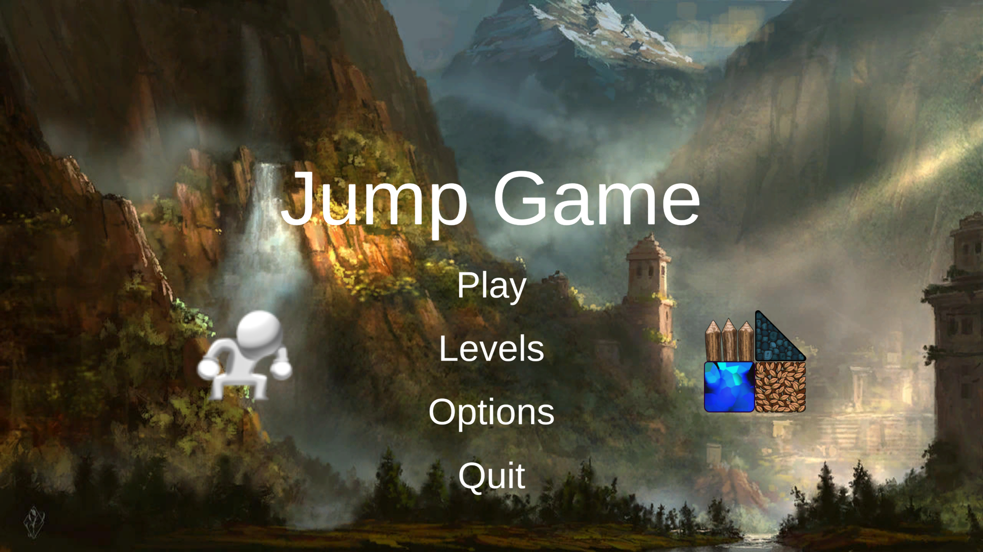

Obrázek – Hlavní menu hry  
Zdroj: vlastní

## Tlačítko *„Options“*

Je zde tlačítko „Options“, které nás převede do menu pro nastavení, kde je vypsáno, jakými klávesami se hra ovládá a nastavení zvuků ve hře, potahováním slideru, hru zhlasujeme nebo ztišujeme. Pro návrat do hlavního menu stačí stisknout tlačítko back.

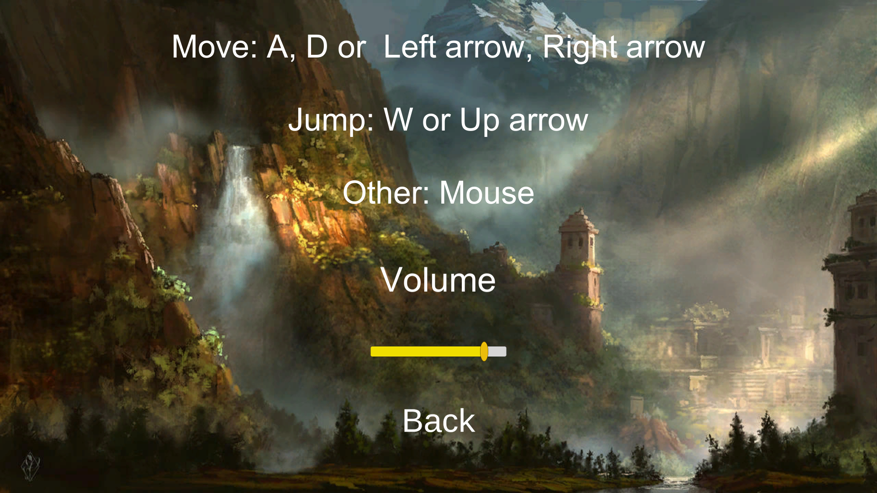

Obrázek - Options menu hry   
Zdroj: vlastní

## Tlačítko *„Levels“*

Třetí tlačítko od spodu na „Levels“, nás převede do panelu pro výběr levelů. Při kliknutí na určitý level, nás menu dokáže přenést rovnou do hry, do daného levelu, který jsme si vybrali. Pokud nechceme rovnou do hry můžeme se jednoduše vrátit tlačítkem back.

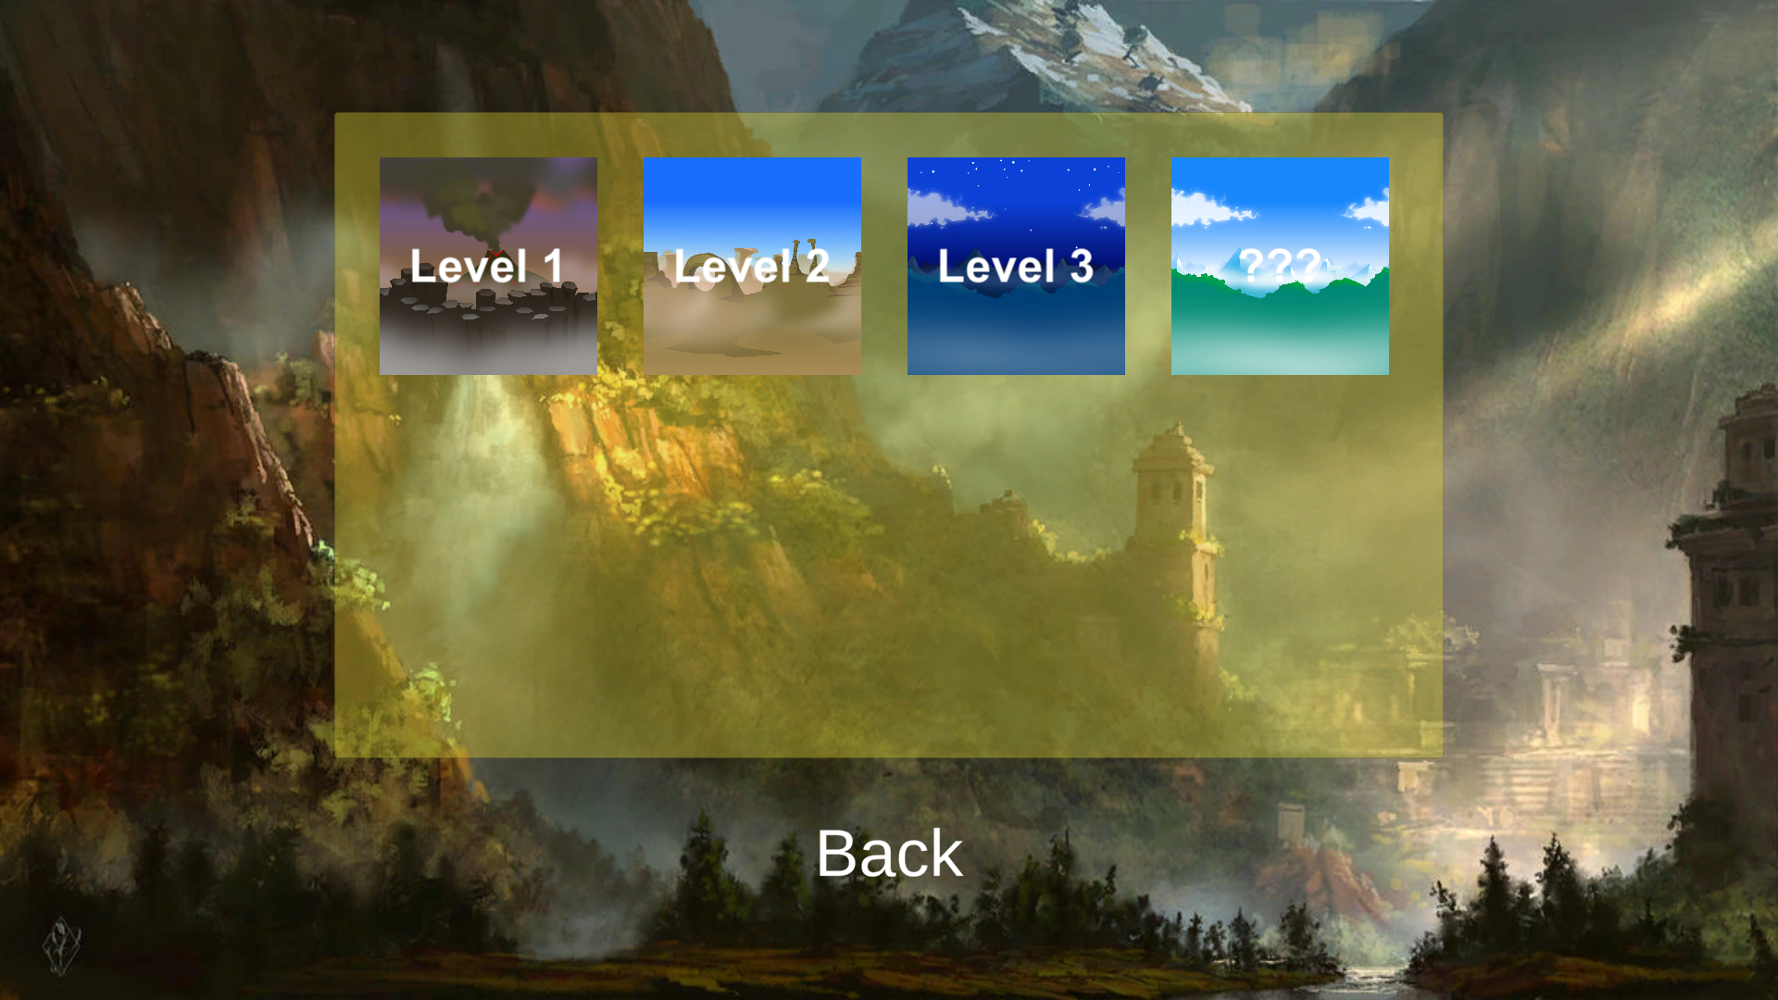

Obrázek – Panel s možností výběru levelu  
Zdroj: vlastní

## Tlačítko *„Play“*

Poslední tlačítko *„Play“, nás dostane z menu rovnou do hry.*

## Hráč ve hře

Když se dostaneme do hry postavička se spawne na přednastavených souřadnicích kamera je vycentrovaná do středu na postavičku, ikdyž se postavička pohybuje kamera ji následuje.

Při pohledu na obrazovku nás zaujmou ikonka coinu, které hráč sbírá po celé mapě a jsou na vedlejších místech, kudy nevede hlavní cesta do dalšího levelu.

## Pause menu ve hře

Pokud potřebujeme pozastavit hru nebo se vrátit zpět do menu, můžeme v pravém rohu obrazovky stisknout tlačítko pauza, které pozastaví rozehranou hru a otevře pause menu, kde je tlačítko „play“, které nás vrátí do hry v ten daný moment kdy jsme hru stopli. Další tlačítko „home“, nás přenese zpátky do hlavního menu hry.

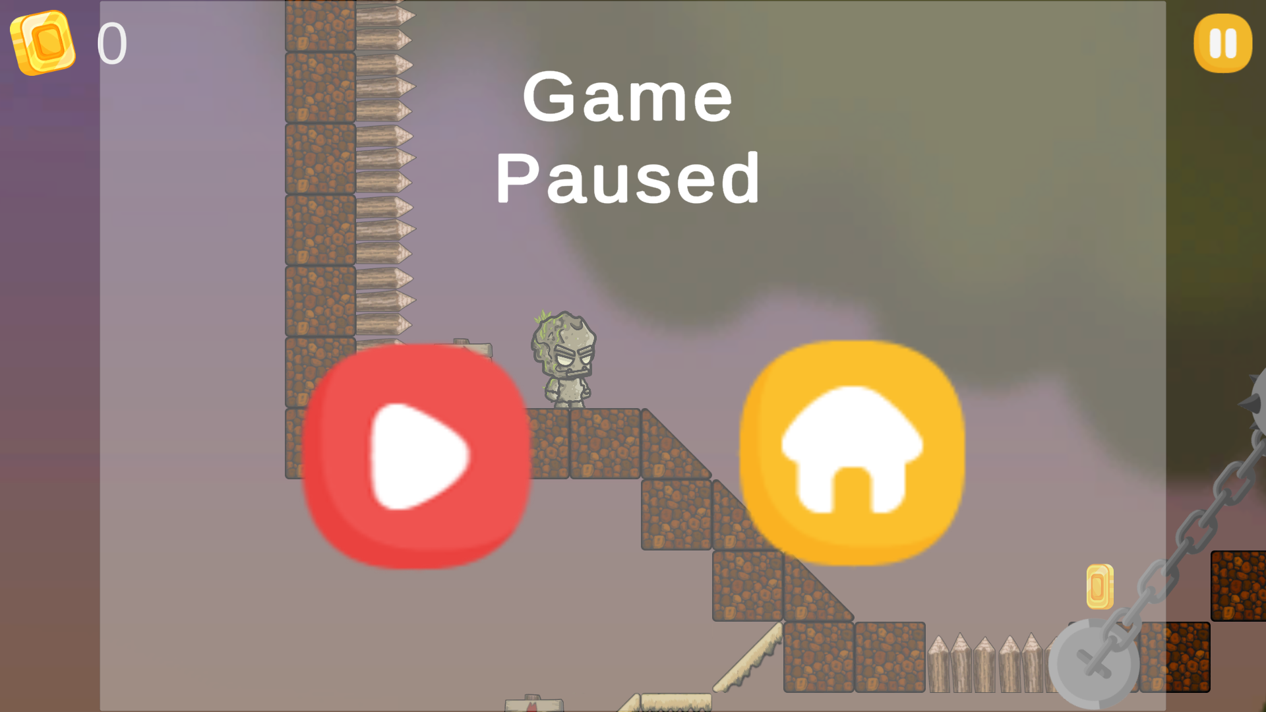

Obrázek – Pause menu ve hře  
Zdroj: vlastní

## Gameplay, checkpointy

Hráč má pouze jeden život, takže hráč se musí stále soustředit, jelikož jedno zaváhání znamená smrt a návrat na začátek. Když hráč zemře zobrazí se panel s tlačítkem replay, které hráče respawne na spawnu nebo jestli hráč již dosáhl checkpointu respawne se na místě, kde se checkpoint nachází do doby, kdy buď nedosáhne dalšího checkpointu nebo se nevrátí do menu. Pokud hráč, tak učiní spawnuje se na začátku.

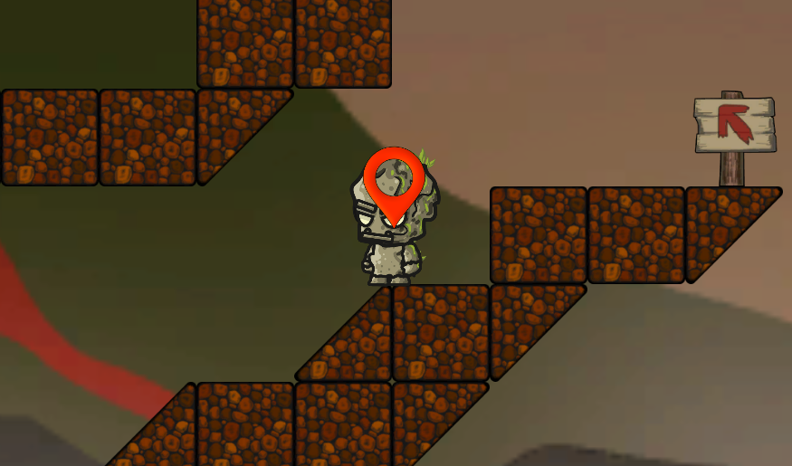

Obrázek – Ukázka checkpointu  
Zdroj: vlastní

## Nepřátelé, překážky

Hra jako taková není jenom o skákání, nachází se zde řada překážek a nástrah, které hráč musí překonat, pokud ne umírá a musí začít od znova popř. (od checkpointu).

## Mace

Mace je nepřítel, který se pohybuje ve svislém směru nahoru a dolů určitou rychlostí a o počet polí, oba parametry nejsou vždy stejné. Při kolizi s objektem, hráč umírá.

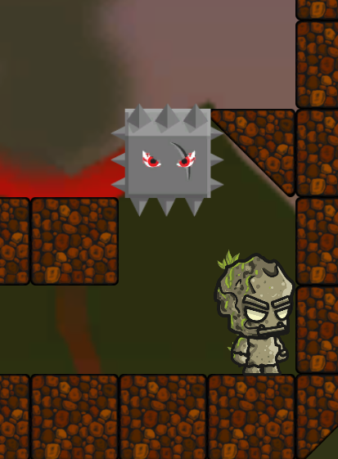

Obrázek – Nepřítel Mace  
Zdroj: vlastní

## Řetěz s koulí

Řetěz s koulí je další překážka, kterou hráč překonává samotný řetěz hráče nezabije viz. obrázek, ale ostnatá koule na jejímž konci ano. Má však dvě podoby:

1.Koule pohybující se o 360 stupňů dokola po své dráze.

2.Koule houpající se v dráze o 120 stupňů (+ 60 až - 60)

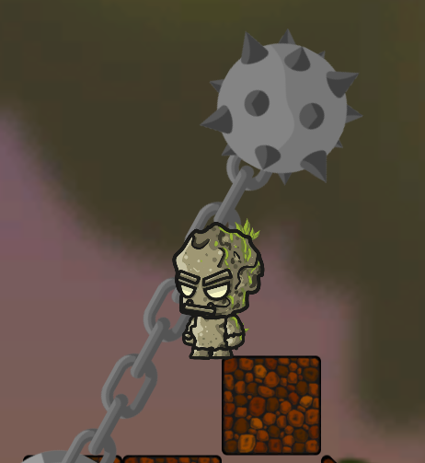

Obrázek – Překážka řetěz s koulí  
Zdroj: vlastní

## Pohybující se pila

Pila je další objekt, který se nachází ve hře je to pila pohybující se od okraje platforem ve vodorovném směru určitou rychlostí. Při kolizi, hráč umírá.

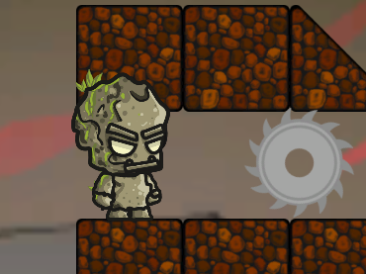

Obrázek – Překážka pila  
Zdroj: vlastní

## Spiky

Spiky jsou nástraha, která je rozmístěna všude, kde hráč může spadnout nebo se jí dotknout spiky, jsou použity jako „fall damage“ pod levelem, aby hráč donekonečna nepadal dolů.

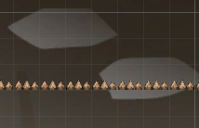

Obrázek – Spiky pod levelem  
Zdroj: vlastní

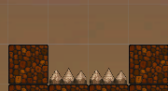

Obrázek – Spiky jako překážka   
Zdroj: vlastní

## Ovládaní

Hra se ovládá, buď šipkami Up, Left, Right nebo klávesami W, A, D

Pomocí kláves A, D a šipkou Left, Right se hráč pohybuje doleva a doprava jak na platformě tak i koriguje směr ve vzduchu při skoku.

Pomocí kláves W a Up, postavička skáče. Je možné použít i tzv. „double jump“ (dvojskok), kdy hráč může opakovaně ve vzduchu skočit.

## Cíl

Cíl hry je se dostat do portálu, který se vždy nachází na konci levelu, který nás při skoku do něj přenese do dalšího levelu.

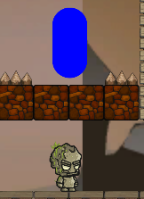

Obrázek – Portál do dalšího levelu  
Zdroj: vlastní

# Technická dokumentace

Jazyky použité v mém projektu.

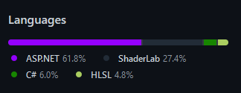

Obrázek – Programovací jazyky v projektu  
Zdroj: vlastní

## ASP.NET

Aplikace založené na ASP.NET jsou také rychlejší, neboť jsou předkompilovány do jednoho či několika málo DLL souborů, na rozdíl od ryze skriptovacích jazyků, kde jsou stránky při každém přístupu znovu a znovu parsovány.

Koncept ASP.NET WebForms ulehčuje programátorům přechod od programování klasických aplikací pro Windows do prostředí webu: stránky jsou poskládány z objektů, ovládacích prvků (*Controls*), které jsou protějškem ovládacích prvků ve Windows. Při tvorbě webových stránek je tedy možné používat ovládací prvky jako tlačítko (*Button*), nápis (*Label*) a další. Těmto prvkům lze přiřazovat určité vlastnosti, zachytávat na nich události atd. Tak, jako se ovládací prvky pro Windows samy kreslí do formulářů na obrazovku, webové ovládací prvky produkují HTML kód, který tvoří část výsledné stránky poslané do klientova prohlížeče.

1. ASP.NET. *Wikipedia: the free encyclopedia* [online]. San Francisco (CA): Wikimedia Foundation, 2001- [cit. 2022-01-12]. Dostupné z: <https://cs.wikipedia.org/wiki/ASP.NET>

## ShaderLab

Shader je obecný termín pro program nebo skupinu nastavení, které grafické kartě říkají, jak má něco vykreslit (nebo vystínovat).

U programovatelné pipeline v moderních grafických procesorech je tento termín zaměnitelný s termínem program. Existují specifické typy shaderů, například vertex shadery a fragment shadery, které grafickému procesoru říkají, jak transformovat geometrii, respektive jak vykreslovat polygony. Shadery pro geometrii, teselaci a výpočetní shadery, které nejsou podporovány systémem Unity a jsou k dispozici pouze na novějších grafických kartách.

Ačkoli se nejedná vyloženě o programy, skupiny nastavení pro pevnou funkční pipeline se často označují jako shadery.

V praxi se tento termín často používá pro kolekce všech výše uvedených. V Unity slovo shader samo o sobě obvykle označuje soubor Shaderlab (přípona typu. shader).

Soubory Shaderlab jsou kolekce pevných nastavení funkcí, vertexových, fragmentových a povrchových shaderů, které říkají jednotce Unity, jak vykreslovat sítě. Umožňují plně specifikovat, jak bude objekt vykreslen na různých typech hardwaru.

1. *ShaderLab* [online]. In: . [cit. 2022-01-12]. Dostupné z: <https://forum.unity.com/threads/what-exactly-is-a-shaderlab.88153/>

## C#

C# lze využít k tvorbě databázových programů, webových aplikací a stránek, webových služeb, formulářových aplikací ve Windows, softwaru pro mobilní zařízení (PDA a mobilní telefony) atd.

Jazyk a jeho implementace poskytuje podporu pro principy softwarového inženýrství, jakými jsou kupř. hlídání hranic polí, detekce použití neinicializovaných proměnných a automatický garbage collector. Důležité jsou také jeho vlastnosti jako robustnost, trvanlivost a programátorská produktivita.

Přenositelnost zdrojového kódu je velmi důležitá, obzvláště pro ty programátory, kteří jsou obeznámeni s C a C++.

C# je navržen pro psaní aplikací jak pro zařízení se sofistikovanými operačními systémy, tak pro zařízení s omezenými možnostmi.

Přestože by programy psané v C# neměly plýtvat s přiděleným procesorovým časem a pamětí, jazyk nebyl navržen pro to, aby se mohly měřit s aplikacemi psanými v C nebo jazyce symbolických adres.

1. C#. *Wikipedia: the free encyclopedia* [online]. San Francisco (CA): Wikimedia Foundation, 2001- [cit. 2022-01-12]. Dostupné z: <https://cs.wikipedia.org/wiki/C_Sharp>

## HLSL

**High Level Shader Language** (zkráceně **HLSL**) je vyšší programovací jazyk pro psaní shaderů vyvinutý společností Microsoft s podporou DirectX (verze 8 a vyšší) XNA, Xbox a Xbox 360. HLSL je velmi podobný jazyku Cg od společnosti NVIDIA, přičemž syntaxe obou jazyků vychází z jazyka C. Jazyk vznikl v rámci procesu postupné transformace fixního vykreslovacího řetězce na řetězec programovatelný a stal se jednou z vyspělejších alternativ k tehdy používaným nižším programovacím jazykům pro psaní shaderů. Vývoj shaderů je řízen výrobci GPU — společnostmi nVidia a ATI (nyní AMD) — a společností Microsoft, která vyvíjí grafické rozhraní Direct3D. Společnost Microsoft uveřejnila svou vlastní specifikaci pro Shader model.

1. High Level Shader Language. *Wikipedia: the free encyclopedia* [online]. San Francisco (CA): Wikimedia Foundation, 2001- [cit. 2022-01-12]. Dostupné z: <https://cs.wikipedia.org/wiki/High_Level_Shader_Language>

## Animace

Animace jsou celkem komplikované, i když v Unity myslím, že jsou celkem na pochopitelné úrovni a po chvíli ji každý pochopí. V mém projektu využívám animace pro nástrahy, překážky a postavičku. Každý objekt má jednu nebo více animací, které se poté v animátoru opakují pořád dokola podle času jednotlivé animace nebo podle inputů, které se poté podle relací spouštějí.

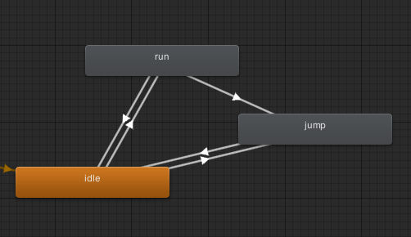

Obrázek – Ukázka relací v animátoru pro postavičku  
Zdroj: vlastní

## Audio

Ve skriptu Audio Manager v metodě Awake jsou podmínky, které berou audio uložené v GameObjectu (Audio Manager) a všechny další parametry, které jsou nastaveny.

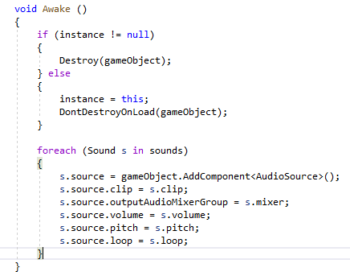

Obrázek – Metoda Awake ve scriptu AudioManager  
Zdroj: vlastní

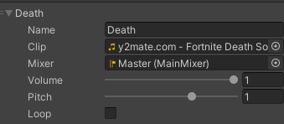

Obrázek – parametry nastavené v GameObjectu  
Zdroj: vlastní

V metodách Play a Stop, se z pole vybere item s parametry, který se následně spustí v ostatních skriptem funkcí AudioManager.instance.Play(‘název itemu‘); viz obrázek 17.

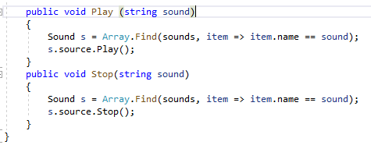

Obrázek – Metody Play a Stop‘  
Zdroj: vlastní



Obrázek – Funkce pro přehrání zvuků  
Zdroj: vlastní

## Checkpoint

V metodě OnTriggerEnter2D, je podmínka, která kontroluje kolize s hráčem. Pokud hráč má s checkpointem kolizi, tak se nastaví v proměnné lastChechPointPos nastaví nová pozice, kde se hráč má spawnovat, Taktéž se změní barva, aby hráč poznal zrovna jaký checkpoint je aktivní.

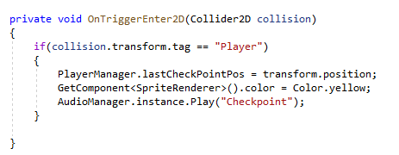

Obrázek – Metoda pro Checkpoint  
Zdroj: vlastní

## Coin

Metoda ve scriptu pro Coin je stejná jako u checkpointu, ale zde je navíc proměnná, která udává daný počet Coinů, při kolizi s hráčem se objekt zničí.

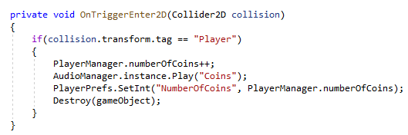

Obrázek – Metoda pro Coin  
Zdroj: vlastní

## Enemy (překážky a nástrahy)

Nejprve tu máme metodu pro nepřítele Mace a řetěz s koulí. V metodě Start vidíme proměnnou, která bude měnit pozici Y. Metoda FixedUpdate počítá o kolik vektorů (v unity síť bloků, kdy 1 blok má 128 x 128px), krát rychlost a směr v milisekundách. Podmínka bere pozici pokud je menší než na začátku tak nastaví proměnnou dir na -1 nebo pozici, která je větší, než na začátku + promměnou range, kde můžeme nastavit libovolnou hodnotu.

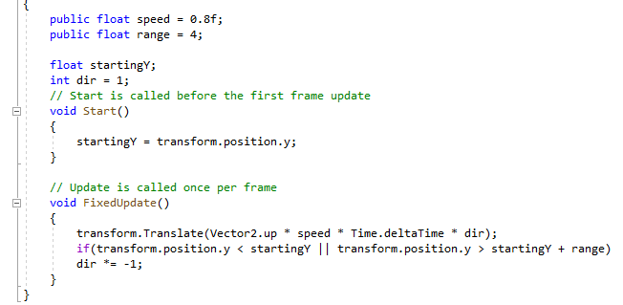

Obrázek – Metody pro pohyb nepřátel  
Zdroj: vlastní

Tady je metoda pro pohyb pily, která si kontroluje levý a pravý okraj vektorů a pokud už pod pilou není žádný vektor, nastaví směr buď na -1 nebo +1, tak aby se pohybovala na druhou stranu, přičemž stále kontroluje vektory pod sebou pokud pod ní není vektor znovu otáčí směr.

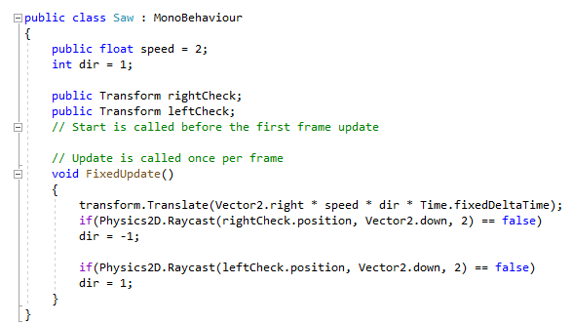

Obrázek – Metoda pro pohyb pily  
Zdroj: vlastní

## PlayerCollision

Metoda kontroluje kolizi s objekty, při kolizi hráče s objektem označeným, jako “Enemy“, tak se spustí metoda ve skriptu PlayerManager a nastaví objekt jako neaktivní.

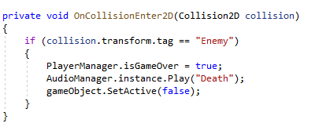

Obrázek – Metoda kontrolující kolize objektů  
Zdroj: vlastní

## PlayerMovement

V metodě Awake jsou nastaveny inputy PlayerControls, které jdou nastavit v Unity a unity vám následně vypíše kód s inputmi a promněnné, které nastavují určité parametry.

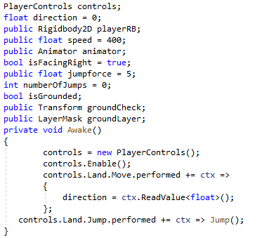

Obrázek – Metoda Awake   
Zdroj: vlastní

Metoda FixedUpdate neustále, každou sekundu refreshuje hru, kde kontroluje jestli hráč je „uzemněn“ ve smyslu jestli stojí na zemi a nenachází se ve vzduchu. Dále hráčův pohyb, který počítá směr a rychlost v milisekundách a hráčovu pozici. Poté podmínka, která kontroluje, kterým směrem se hráč pohybuje a tak se nastavuje animace otáčení.

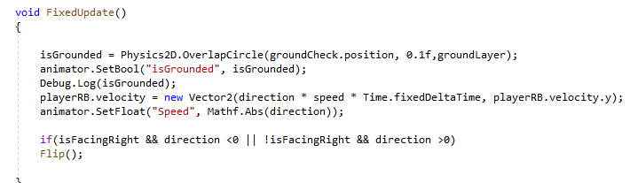

Obrázek -Metoda FixedUpdate ve skriptu PlayerMovement  
Zdroj: vlastní

Metoda flip, která řídí již zmiňované otáčení postavičky. Metoda Jump, kdy podmínka má parametr je uzemněn, pokud je může skočit a znovu skočit. Pokud ne může skočit už jen jednou ve vzduchu nebo vůbec.

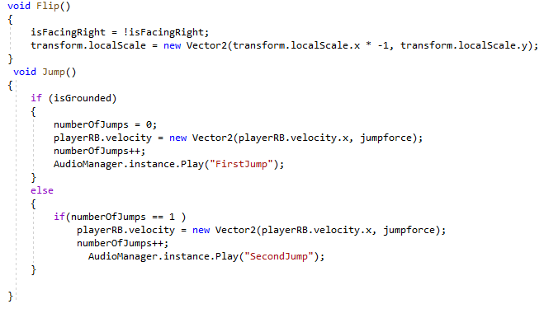

Obrázek – Metody Flip a Jump  
Zdroj: vlastní

## PlayerManager

Je to skript, který řídí převážně všechny menu, ale i prvky ve hře. Metoda Awake nastavuje panel isGameOver na false. A určuje pozici spawnu hráče. Metoda Update spravuje náhled, kolik coinů hráč vlastní i po vygenerování GameOver screenu. Metoda ReplayLevel načítá daný level podle buildIndexu. Metoda PauseGame a ResumeGame pozastavují a pouštějí hru. Metoda GoToMenu přepíná scénu na menu hry.

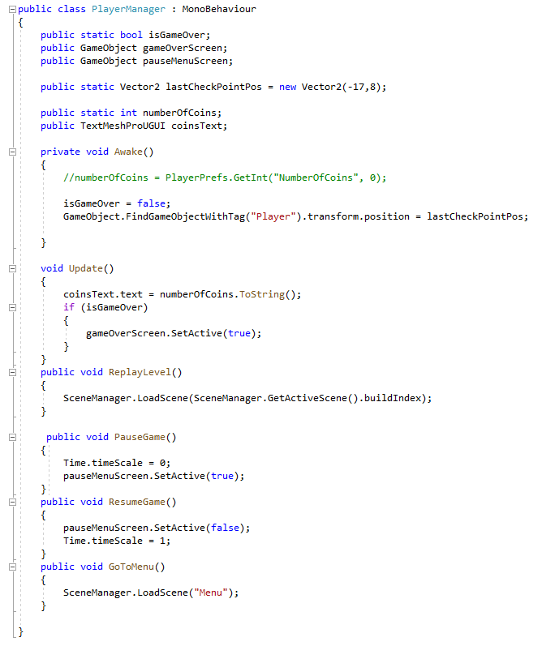

Obrázek – Ukázka metod ve skriptu PlayerManager  
Zdroj: vlastní

## SceneMoving Metoda, která se stará o přechod mezi scénami, když hráč skočí do portálu.

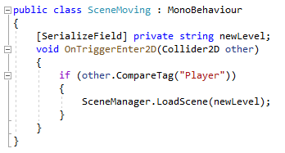

Obrázek – Přechod mezi levelami  
Zdroj: vlastní

## Main Menu

Skript Main Menu řídí menu, jsou zde funkce, které řídí nastavení zvuků ve hře. Metoda ExitButton, která uzavře celou aplikaci. A taky načítání scén podle indexu.

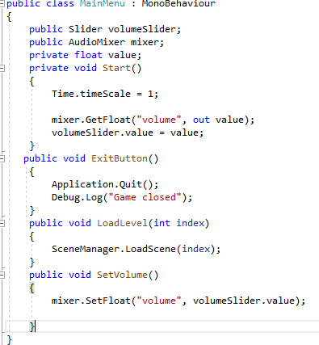

Obrázek – Skript Main menu  
Zdroj: vlastní

# Testování

## Oprava po testování

Závěr

Cílem práce, bylo vytvořit fungující 2 D platformou hru. Což nyní beru celkem za splněné, protože, jsem se seznámil s vývojovým prostředí unity, a přidal do hry prvky, které jsem z prvopočátku ani neplánoval.

Projekt beru jako úspěch vše funguje. Co mně na projektu trochu štve je dost věcí, které jsem musel opravovat, ale i tak dobrá zkušenost, protože i vetší společnosti si nenechávají testovat hru, ale radši vydají betu a počkají na odezvu hráčů. Jelikož více hráčů větší možnost narazit na chybu.

Do budoucna bych chtěl přidat následující věci:

* Další levely
* Nové překážky, chodící enemy
* Nějaká možnost nákupu za mince

Seznam Zdrojů

1. TILEMAPS in Unity 2020. *Youtube* [online]. [cit. 2022-01-03]. Dostupné z: <https://www.youtube.com/watch?v=4eOCTyuOQYo&list=PL0WgRP7BtOezfnz3lPmbs1X6dOu1YsbPh>
2. 2D Movement with Unity's New Input System. *Youtube* [online]. [cit. 2022-01-03]. Dostupné z: <https://www.youtube.com/watch?v=mF6PlnXlnj0&list=PL0WgRP7BtOezfnz3lPmbs1X6dOu1YsbPh&index=2>
3. 2D Animation in Unity - 2021 Tutorial. *Youtube* [online]. [cit. 2022-01-03]. Dostupné z: <https://www.youtube.com/watch?v=EeLNMxAMGvI&list=PL0WgRP7BtOezfnz3lPmbs1X6dOu1YsbPh&index=3>
4. 2D Jump / Double Jump in Unity. *Youtube* [online]. [cit. 2022-01-03]. Dostupné z: <https://www.youtube.com/watch?v=nw32pj071aY&list=PL0WgRP7BtOezfnz3lPmbs1X6dOu1YsbPh&index=4>
5. 2D Enemy PATROL AI in Unity. *Youtube* [online]. [cit. 2022-01-03]. Dostupné z: <https://www.youtube.com/watch?v=74jShtK2dKM&list=PL0WgRP7BtOezfnz3lPmbs1X6dOu1YsbPh&index=5>
6. 2D Enemy AI - More Obstacles. *Youtube* [online]. [cit. 2022-01-03]. Dostupné z: <https://www.youtube.com/watch?v=SMKrqGtkAB4&list=PL0WgRP7BtOezfnz3lPmbs1X6dOu1YsbPh&index=6>
7. 2D Camera in Unity - Cinemachine Tutorial. *Youtube* [online]. [cit. 2022-01-03]. Dostupné z: <https://www.youtube.com/watch?v=xk6rlhBeXBA&list=PL0WgRP7BtOezfnz3lPmbs1X6dOu1YsbPh&index=7>
8. Collision Detection & Game Over Screen - 2D Platformer. *Youtube* [online]. [cit. 2022-01-03]. Dostupné z: <https://www.youtube.com/watch?v=0ZJPmjA5Hv0&list=PL0WgRP7BtOezfnz3lPmbs1X6dOu1YsbPh&index=9>
9. Simple Checkpoint System in Unity. *Youtube* [online]. [cit. 2022-01-03]. Dostupné z: <https://www.youtube.com/watch?v=mBn7ZIB5Zhw&list=PL0WgRP7BtOezfnz3lPmbs1X6dOu1YsbPh&index=10>
10. Coin Pickup System - Unity 2D Platformer. *Youtube* [online]. [cit. 2022-01-03]. Dostupné z: <https://www.youtube.com/watch?v=tfnwwEHCjic&list=PL0WgRP7BtOezfnz3lPmbs1X6dOu1YsbPh&index=11>
11. How to Add Sound Effects in Unity. *Youtube* [online]. [cit. 2022-01-03]. Dostupné z: <https://www.youtube.com/watch?v=dS9my809VJk&list=PL0WgRP7BtOezfnz3lPmbs1X6dOu1YsbPh&index=12>
12. Settings Menu in UNITY - 2D Platformer. *Youtube* [online]. [cit. 2022-01-03]. Dostupné z: <https://www.youtube.com/watch?v=bgN9ghE6qXg&list=PL0WgRP7BtOezfnz3lPmbs1X6dOu1YsbPh&index=14>
13. PAUSE Menu in UNITY - 2D Platformer. *Youtube* [online]. [cit. 2022-01-03]. Dostupné z: <https://www.youtube.com/watch?v=vgRrz3PscKM&list=PL0WgRP7BtOezfnz3lPmbs1X6dOu1YsbPh&index=17>
14. 5 Minute MAIN MENU Unity Tutorial. *Youtube* [online]. [cit. 2022-01-03]. Dostupné z: <https://www.youtube.com/watch?v=-GWjA6dixV4>
15. How to fix player sticking to walls in unity! - unity tutorial. *Youtube* [online]. [cit. 2022-01-03]. Dostupné z: <https://www.youtube.com/watch?v=k20DrVECNfo&list=PLc4cFsewdMm7VWckV9M-tGxxKk8JUNbNW>
16. MOVING Levels & Scenes in 2D (Unity Tutorial). *Youtube* [online]. [cit. 2022-01-03]. Dostupné z: <https://www.youtube.com/watch?v=QJBL9eHBsso>
17. FREE GOLEM CHIBI 2D GAME SPRITES. *Craftpix.net* [online]. [cit. 2022-01-03]. Dostupné z: <https://craftpix.net/freebies/free-golems-chibi-2d-game-sprites/?num=1&count=957&sq=2d%20golem&pos=11>

<https://craftpix.net/file-licenses/>

1. Free Platform Game Assets. *Unity Assets Store* [online]. [cit. 2022-01-03]. Dostupné z: <https://assetstore.unity.com/packages/2d/environments/free-platform-game-assets-85838>

Seznam Obrázků

Obrázek 1 – Hlavní menu hry Zdroj: vlastní 7

Obrázek 2 - Options menu hry Zdroj: vlastní 8

Obrázek 3 – Panel s možností výběru levelu Zdroj: vlastní 9

Obrázek 4 – Pause menu ve hře Zdroj: vlastní 10

Obrázek 5 – Ukázka checkpointu Zdroj: vlastní 11

Obrázek 6 – Nepřítel Mace Zdroj: vlastní 11

Obrázek 7 – Překážka řetěz s koulí Zdroj: vlastní 12

Obrázek 8 – Překážka pila Zdroj: vlastní 12

Obrázek 9 – Spiky pod levelem Zdroj: vlastní 13

Obrázek 10 – Spiky jako překážka Zdroj: vlastní 13

Obrázek 11 – Portál do dalšího levelu Zdroj: vlastní 13

Obrázek 12 – Programovací jazyky v projektu Zdroj: vlastní 14

Obrázek 13 – Ukázka relací v animátoru pro postavičku Zdroj: vlastní 16

Obrázek 14 – Metoda Awake ve scriptu AudioManager Zdroj: vlastní 17

Obrázek 15 – parametry nastavené v GameObjectu Zdroj: vlastní 17

Obrázek 16 – Metody Play a Stop‘ Zdroj: vlastní 17

Obrázek 17 – Funkce pro přehrání zvuků Zdroj: vlastní 17

Obrázek 18 – Metoda pro Checkpoint Zdroj: vlastní 18

Obrázek 19 – Metoda pro Coin Zdroj: vlastní 18

Obrázek 20 – Metody pro pohyb nepřátel Zdroj: vlastní 19

Obrázek 21 – Metoda pro pohyb pily Zdroj: vlastní 19

Obrázek 22 – Metoda kontrolující kolize objektů Zdroj: vlastní 20

Obrázek 23 – Metoda Awake Zdroj: vlastní 20

Obrázek 24 -Metoda FixedUpdate ve skriptu PlayerMovement Zdroj: vlastní 21

Obrázek 25 – Metody Flip a Jump Zdroj: vlastní 21

Obrázek 26 – Ukázka metod ve skriptu PlayerManager Zdroj: vlastní 22

Obrázek 27 – Přechod mezi levelami Zdroj: vlastní 23

Obrázek 28 – Skript Main menu Zdroj: vlastní 23